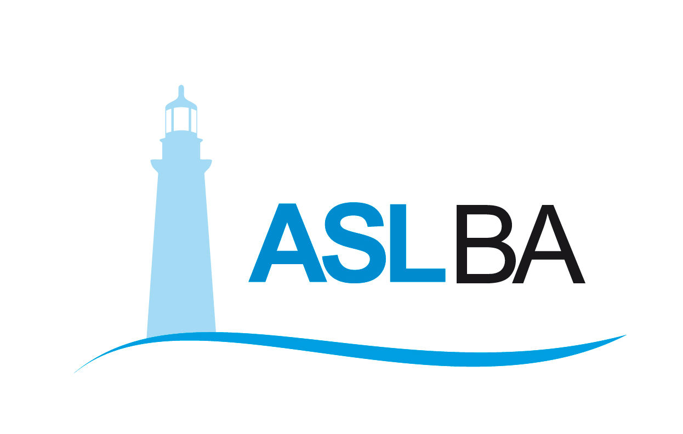

Al “Sarcone” di Terlizzi attivo il Centro di Riabilitazione respiratoria

E’ tra i primi della Puglia a garantire assistenza e terapie per le patologie del respiro e dei disturbi del sonno

Bari, 25 gennaio 2020 - Il Presidio Ospedaliero “ M. Sarcone” di Terlizzi ospita al suo interno uno dei primi Centri di Riabilitazione respiratoria pubblici della Puglia. Il Centro è tra i pochi sul territorio regionale a garantire un percorso assistenziale e terapeutico dedicato a diagnosi, terapia e follow up di disabilità respiratorie croniche, gravi e resistenti post acuzie nonché dei disturbi del sonno ad esse collegate. Da settembre ad oggi sono stati già trattati 300 pazienti.

Il “Sarcone” è passato da 4 a 20 posti letto, in seguito alla riconversione della precedente Unità operativa di Pneumologia, in continuità con l’attività assistenziale e con il mantenimento dello stesso personale integrato ulteriormente da 5 fisioterapisti e da 4 dirigenti medici.

“Questi interventi - dichiara il presidente della Regione Puglia Michele Emiliano - sono possibili grazie al piano di riordino che, come si può riscontrare, non ha chiuso nessuna struttura ospedaliera, ma le ha riclassificate aumentando i posti letto e consentendoci di sbloccare dopo quasi venti anni le assunzioni di nuovi medici, infermieri e operatori sanitari”

Dei 20 posti letto attuali, 14-16 sono di degenza, 2 dedicati ai disturbi respiratori del sonno e 4 collegati alla centrale di monitoraggio h24 per pazienti affetti da: Bpco, insufficienza respiratoria cronica, per pazienti post chirurgia toracica, candidati al trapianto polmonare, asma bronchiale, ipertensione polmonare, polmoniti, e patologie restrittive del polmone (fibrosi polmonare). Alle prestazioni possono accedere sia pazienti interni che esterni attraverso le agende gestite dal CUP (Centro unico prenotazioni).

“La Riabilitazione ha una importanza strategica – dichiara il dg della Asl di Bari, Antonio Sanguedolce - per tutelare la salute dei cittadini a 360 gradi. L’unità di Riabilitazione respiratoria è la prima parte di un progetto di riorganizzazione che farà di Terlizzi un polo di eccellenza in questo ambito, integrato a breve da ulteriori unità di Riabilitazione cardiologica e motoria”.

Le tecnologie
Fisioterapisti e personale medico si avvalgono di materiali e strumentazioni innovative per attivare i programmi di riabilitazione respiratoria. Nel dettaglio la struttura è dotata di: 3 treadmill (tappeto per la corsa), 3 bike (pedalatore elettrico), 3 monitor multiparametrici, 5 postazioni per esercizi di ginnastica respiratoria, 1 scala per sforzo, 1 lettino da drenaggio posturale, 3 strumenti per l’aspirazione di catarro bronchiale e tosse assistita. Sono in corso di acquisizione inoltre la strumentazione per il test da sforzo respiratorio e una centrale di monitoraggio continuo per 4 posti letto, tramite la quale sarà possibile monitorare i parametri vitali dei pazienti affetti da gravi problemi respiratori provenienti dai centri di Semintensiva respiratoria (UTIR) della Asl di Bari e di altre Asl limitrofe per facilitare il recupero delle normali attività quotidiane.

L’attività ambulatoriale
L’ambulatorio di Riabilitazione respiratoria e Fisiopatologia della respirazione eroga prestazioni specifiche per diagnosi, terapia e follow up di tutti i pazienti affetti da patologie croniche di bronchi e polmoni. L’iter prevede una presa in carico completa del paziente che ha così la possibilità di seguire il suo percorso di cura e riabilitazione all’interno della stessa struttura. L’Ambulatorio nel dettaglio dispone di una completa e moderna strumentazione comprendente: 4 spirometri di base, 2 spirometri per spirometria globale, una cabina per la pletismografia completa, 1 ecografo toracico, 14 saturimetri, 1 broncoscopio.

Centro di secondo livello per disturbi respiratori del sonno
Altro punto di eccellenza del Centro è l’insieme dei programmi di Riabilitazione dedicati alla cura dei disturbi del sonno strettamenti collegati a quelli polmonari e bronchiali. La dotazione tecnologica è arricchita infatti da 2 polisonnigrafi dedicati alla diagnostica e 14 ventilatori a pressione positiva per la terapia.

L’equipe
L’equipe può contare al momento su 5 fisioterapisti specializzati in Riabilitazione respiratoria e 4 dirigenti medici, ai quali si aggiungeranno nelle prossime settimane rispettivamente 6 unità, tra fisioterapisti e personale medico, con l’obiettivo di rispondere ad una domanda sempre più crescente di assistenza e di salute da parte dell’utenza.

________________________________________________________________________

Valentina Marzo
Ufficio stampa Asl di Bari
Email: ufficio.stampa@asl.bari.it
Cell: 3291659049

